EJERCICIO 1 (con Eclipse)

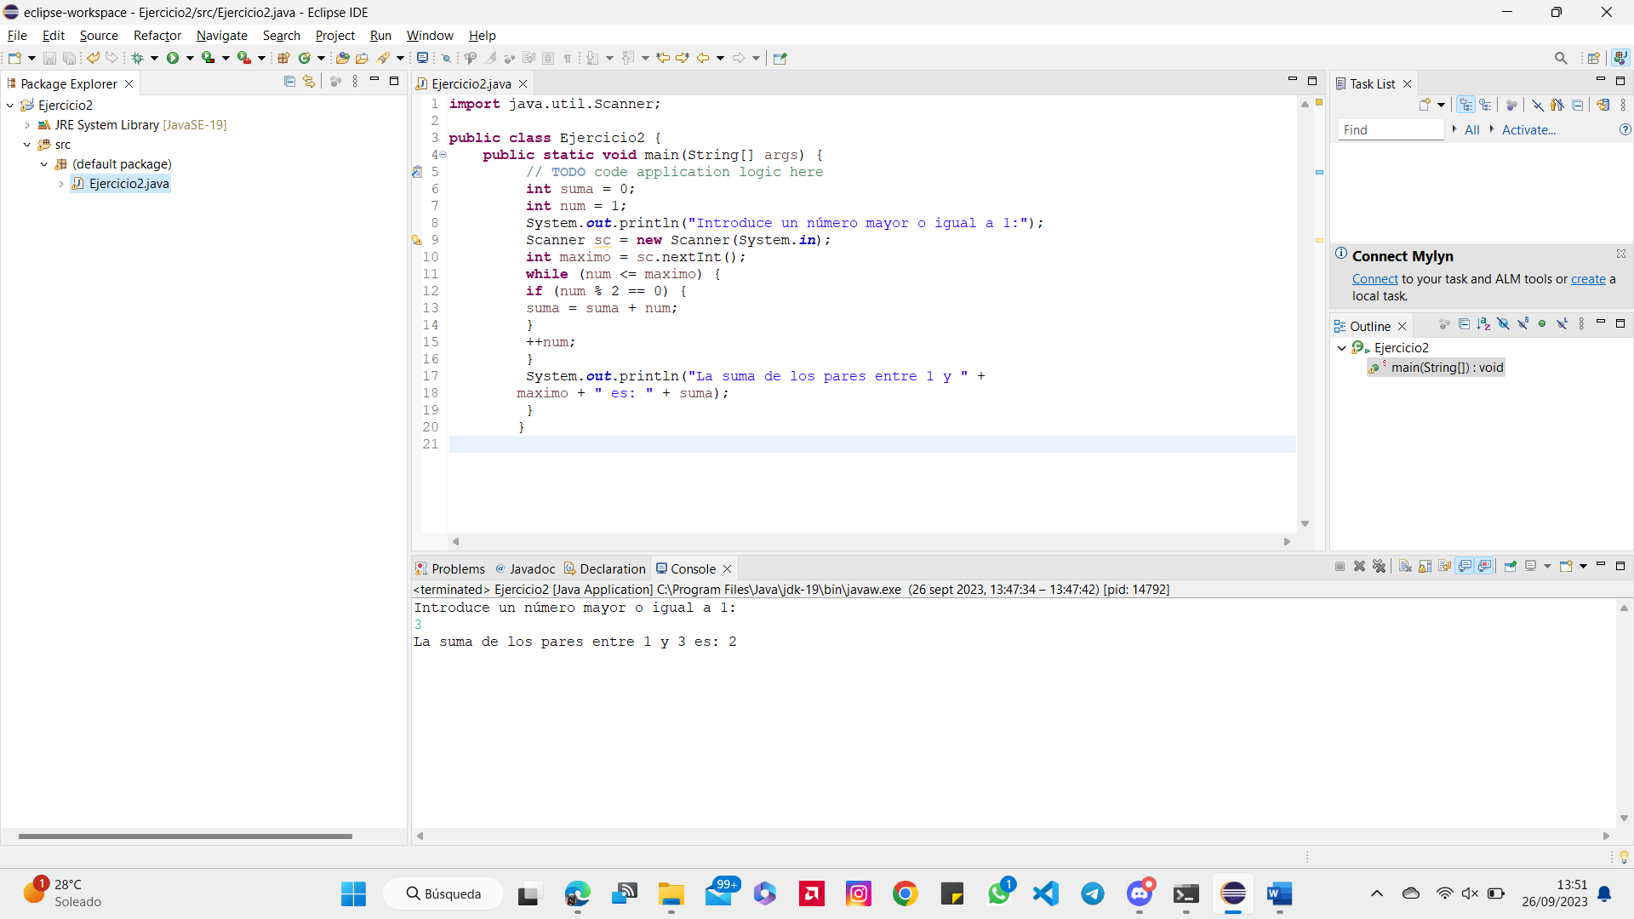

EJERCICIO 2 (con NetBeans)

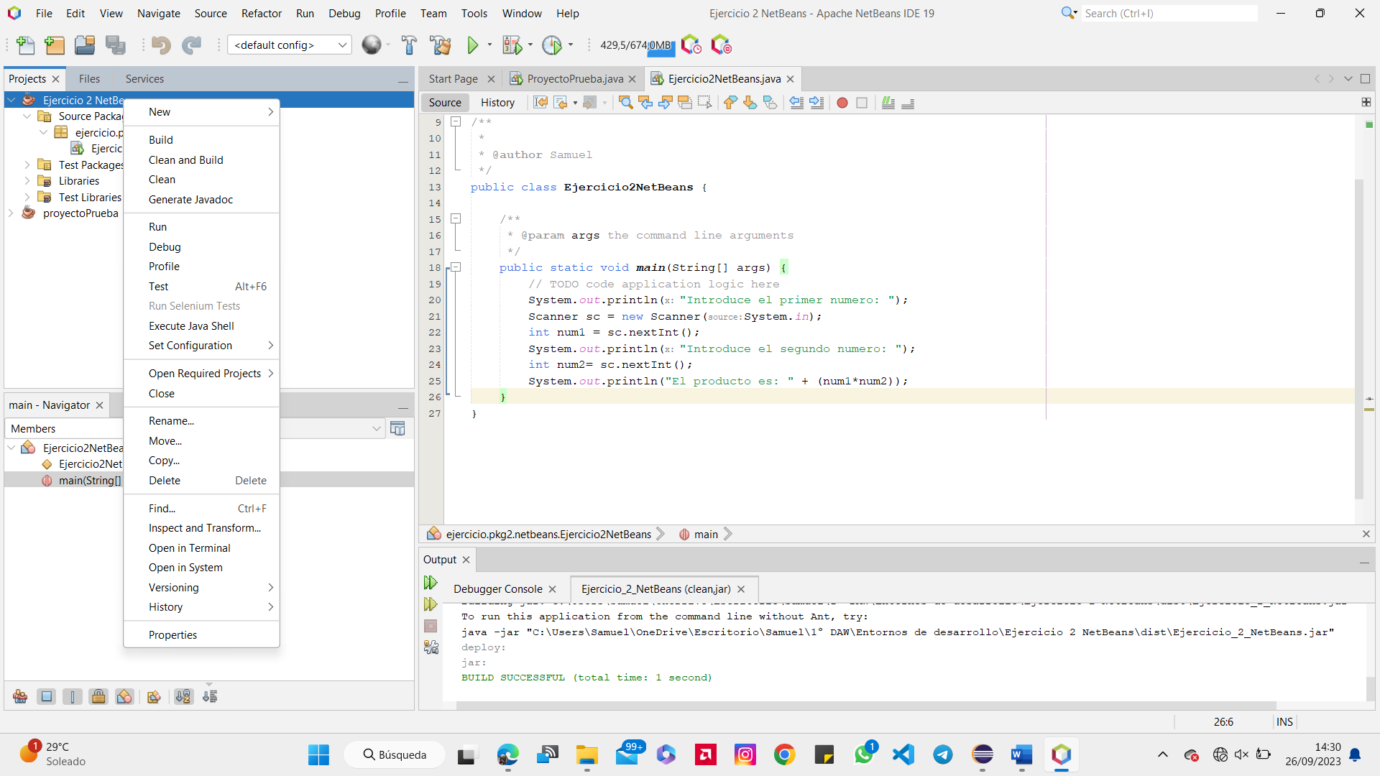

EJERCICIO 3 (Con NetBeans y Launch4j)

